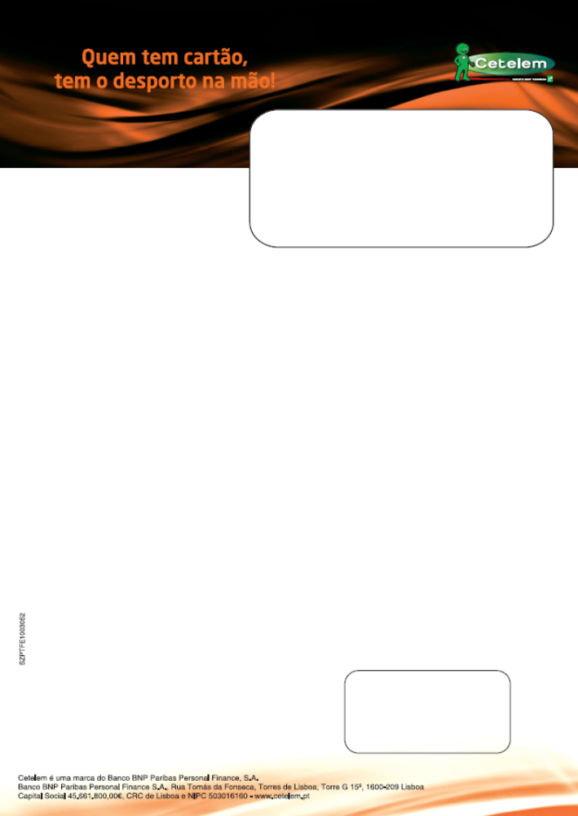

NOME

MORADA

MORADA
Plafond Cartão de Crédito Sport Zone:
XXXX€
CP LOCALIDADE

Lisboa, DATA

Caro SIGLA NOME APELIDO,

Na sequência da expiração da validade do seu cartão atual, enviamos o seu novo Cartão de Crédito
Sport Zone, que mantém o plafond de XXXX€.

Por razões de segurança, enviaremos separadamente, muito em breve, o PIN deste cartão.

Relembramos que pode usufruir de todas as vantagens que o Cartão de Crédito Sport Zone lhe oferece:
- Utilizar o plafond do cartão para efetuar compras em qualquer loja Sport Zone;
- Escolher a modalidade de pagamento que preferir;
- Acumular descontos: sempre que forem atingidos 250€ em compras, a Sport Zone oferece 2,5€.

Em caso de dúvida, contacte o nosso Serviço de Apoio ao Cliente, através do 707 200 170, de 2.ª a sábado, exceto feriados, das 9h às 21h.

Comece já a aproveitar as vantagens do seu Cartão de Crédito Sport Zone!

Boas compras!

Equipa Cartão Sport Zone

